Механизм электрохимической реакции восстановления водорода с участием комплексов Ni(II) на основе бис-тиосемикарбазонов диацетила
Баранникова А.С., Логвинов Д.А., Щербаков И. Н.
Студент, 4 курс бакалавриата
Южный федеральный университет,
химический факультет, Ростов-на-Дону, Россия
E-mail: annasergeevna.888045@yandex.ru

В настоящее время большое внимание исследователей уделяется разработке углеродно-нейтральных энергетических систем, в том числе и водородного топливного элемента. Молекулярный водород образуется благодаря реакции выделения водорода (Hydrogen Evolution Reaction – HER), основанной на двухэлектронном восстановлении протонов [1]. Актуальной задачей является поиск устойчивых, эффективных и недорогих электрокатализаторов для данной реакции. Было выяснено, что из-за своей способности действовать в роли резервуаров для электронов, некоторые редокс-активные лиганды могут не только радикально изменять реакционную способность комплексов переходных металлов, но и усиливать их каталитические свойства.
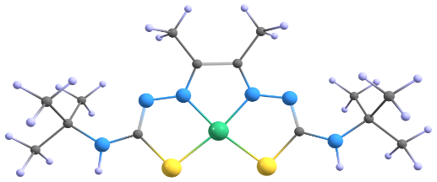
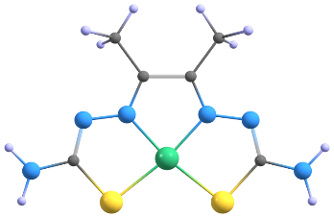
В данном исследовании в качестве потенциальных электрокатализаторов были выбраны комплексы Ni(II) на основе бис-4-R-тиосемикарбазонов диацетила (H₂L). Строение соединений было установлено методами ИК спектроскопии и РСА (рис. 1).
Рис. 1. Молекулярная структура комплексов Ni(II): A – R = H, B - R = t-Bu
Оба комплекса имеют плоско-квадратное строение координационного узла. Бис-тиосемикарбазоны выступают как тетрадентатные N₂S₂-донорные лиганды в дважды депротонированной форме с сопряженной системой кратных связей, способные одновременно принимать на себя как протон, так и электрон, что облегчает протекание HER [2].
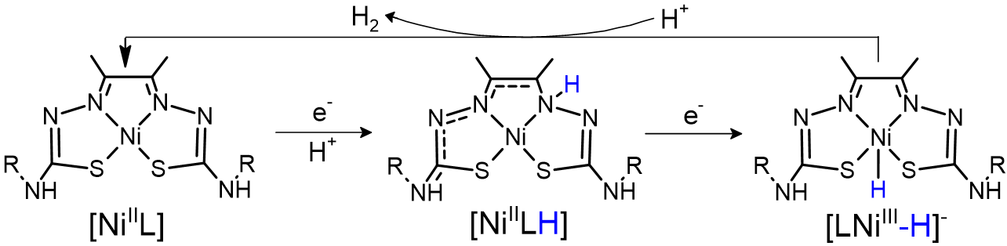
На основе результатов квантово-химических расчетов был предложен механизм HER, одинаковый для обоих комплексов (схема 1). Оптимизация структур проводилась с использованием функционала B3LYP и базисного набора 6-311G(d).
Cхема1. Предполагаемый механизм восстановления водорода комплексом [Ni^{II}L]
В дальнейшем мы планируем провести электрохимические исследования с синтезированными комплексами и изучить зависимость эффективности катализатора от различных заместителей в лиганде.
Литература
1. Wang S., Lu A., Zhong C. J. Hydrogen production from water electrolysis: role of catalysts // Nano Convergence. 2021. Т. 8. P. 1-23.
2. Haddad A. Z. et al. Metal-assisted ligand-centered electrocatalytic hydrogen evolution upon reduction of a bis (thiosemicarbazonato) Cu (II) complex // Inorganic chemistry. 2017. Т. 56. Vol 18. P. 11254-11265.

